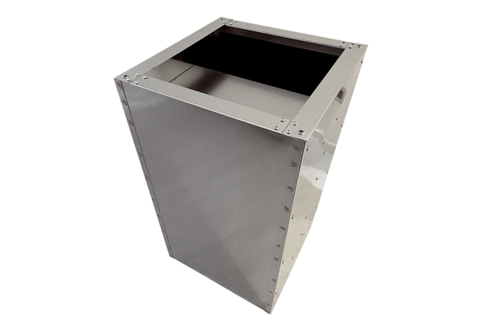Цокольный шумоглушитель SDI 35Комплект поставки: 1 штукАссортимент: C
Номер артикула: 0073.0032Изготовитель: MAICO

